Муниципальное бюджетное образовательное учреждение дополнительного образования детей
«Центр внешкольной работы Советского района» г. Брянска

Конспект открытого занятия
в объединении «Весёлая мозаика»

«Модульное оригами. Медаль к 23 февраля»

Разработала:
педагог дополнительного образования
Баландина Е.А.

Программа:
«Декоративно-прикладноетворчество»
первый год обучения

Брянск 2023

Информационная карта учебного занятия
Педагог – Баландина Елена Александровна
Объединение – «Веселая мозаика»
Группа - № 1 (1 год обучения)
Дата проведения – 21.02.2023г.
Раздел программы – Оригами из бумаги
Тема занятия: «Модульное оригами. Медаль к 23 февраля»
Цель:Развивать творческие способности обучающихся через изготовление поздравительной медали к 23 февраля в технике «модульного оригами»
Тип занятия: комбинированный.

Задачи:
Образовательные:
-формировать умения складывания бумаги в отдельные модули по предлагаемой схеме, соединять модули без клея при помощи вставки и кармана;
-продолжать учить разметке на бумаге с помощью карандаша и линейки, а также складыванию бумаги методом оригами;
Развивающие:
- развитие интереса к работе с цветной бумагой, к созданию художественных образов; развитие мелкой моторики;
-развитие механической и логической памяти через запоминание приемов складывания листа бумагии модулей;
- развитие внимания;
- формирование познавательного интереса;
Воспитательные:
-воспитывать умение общаться в ходе работы, взаимоуважение;
-закладывать основы эстетического воспитания;
- воспитывать аккуратность, усидчивость в трудовой деятельности
Формы работы: фронтальные, индивидуальные.
Методы обучения: словесный (рассказ, беседа, диалог), наглядный, методы проблемного обучения, практический.
Структура учебного занятия:
1. Организационный этап.
2. Подготовительный этап (введение в тему занятия, постановка проблемы).
3. Основной этап (усвоение и закрепление знаний и умений, работа с демонстрационным материалом, физкультминутка, самостоятельная работа).

4. Итоговый этап (подведение итогов, анализ и самоанализ занятия).

Оборудование для педагога: фотографии поделок, выполненных в технике модульного оригами, образец готовой работы,треугольные модули для образца, технологическая карта, схема складывания модулей, шаблоны.
Оборудование для обуающеося: линейка, простой карандаш, цветная бумага, цветной картон, ножницы, клей, клеёнка.
Ход занятия:
I. Организационный этап
Задача: подготовка детей к работе на занятии.
Содержание этапа: организация начала занятия.
Педагог:Здравствуйте, ребята. Я очень рада вас видеть. Сегодня у нас на занятии присутствуют гости, давайте с ними поздороваемся. Дети здороваются с присутствующими.
II. Подготовительный этап.
Задача: введение детей в занятие.
Содержание этапа: проверка готовности к занятию, повторение правил техники безопасности при работе с ножницами и клеем, создание психологического настроя на учебную деятельность и активизация внимания детей.
Педагог: Ребята, отгадайте загадки:
23 февраля,
Отмечаем мы не зря,
Помнить мы и знать должны
Про защитников...(страны)
Самолет парит, как птица,
Там — воздушная граница.
На посту и днем, и ночью
Наш солдат — военный …
(Летчик)
Полосатая рубашка,
Вьются ленты за фуражкой.
Он готов с волною спорить,
Ведь его стихия — море.
(Моряк)

Можешь ты солдатом стать -
Плавать, ездить и летать,
А в строю ходить охота —
Ждет тебя, солдат, …
(Пехота)
Уважения достоин
Смелый и отважный воин:
Трудно в тыл врага пробраться,
Незамеченным остаться,
Все запомнить, разузнать
Утром в штабе рассказать.
(Разведчик)

Педагог: День Защитника Отечества большой праздник. Мы будем поздравлять наших отцов и дедов, братьев и друзей. А лучший подарок это тот, который вы сделаете своими руками. Давайте сегодня для наших мужчин мы изготовим поздравительную медаль.
III. Основной этап.
Задача:выполнение заданий на закрепление и усвоение изученного материала на предыдущих занятиях, изложение нового материала.
Педагог:Ребята, давайте вспомним, как называется складывание изделий из бумаги?
Дети: оригами.
Педагог:Правильно, оригами. С этой техникой вы уже знакомы и выполняли очень много разных работ.
Сегодня мы с вами познакомимся с новой техникой модульного оригами.
Модульное оригами – это создание оъёмных фигур из множества отдельных одинаковых частей (модулей).
Такие бумажные изделия смогут украсить любой дом или стать прекрасным подарком.

Давайте посмотрим, какие изделия можно выполнить в технике модульного оригами.
(Демонстрация картинок готовых изделий)

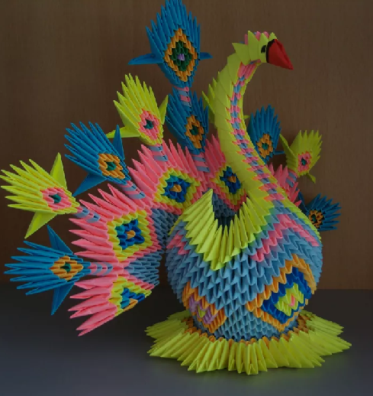

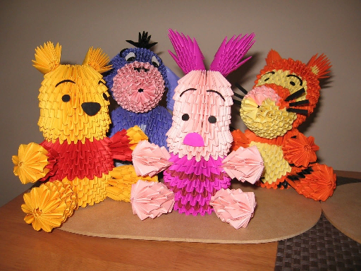
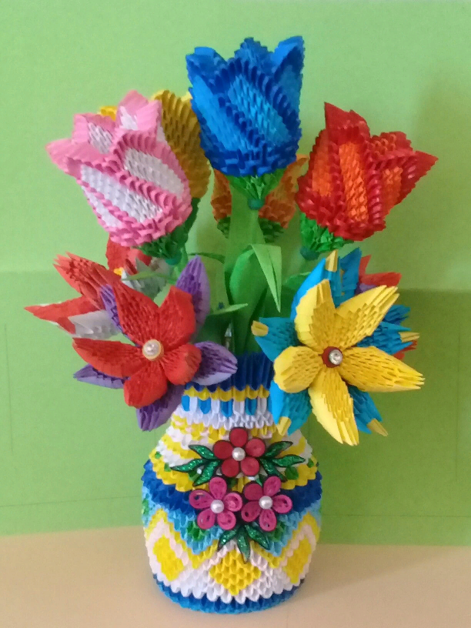

Наша работа состоит из более простых модулей, нам понадобится всего 10 штук.
Итак, приступим к изготовлению работы.
- По шаблону обвести и вырезать из цветной бумаги 10 квадратов.
- Каждый квадрат сложить в отдельный модуль по схеме (учитель демонстрирует приём складывания модуля на большом листе бумаги).

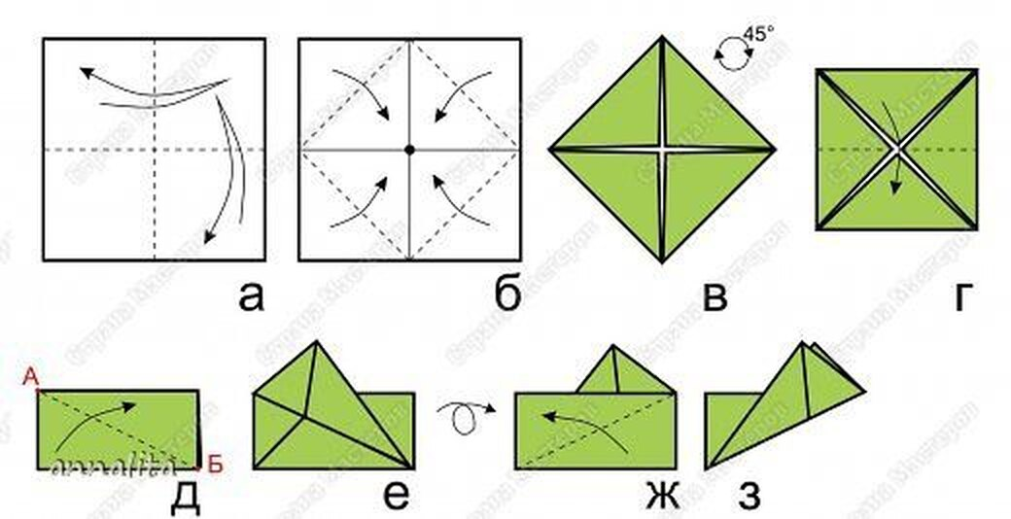

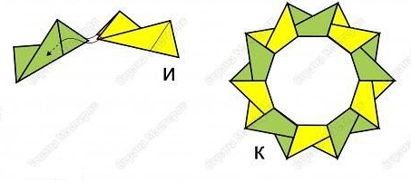

Этап а
Возьмите одну из деталей. Положите её перед собой на стол. Сгибаем квадрат пополам к одной стороне, разворачиваем, сгибаем к другой стороне, разворачиваем.
Этап б-в
Все четыре угла квадрата загибаем к центру и проглаживаем.
Этап г
Сгибаем квадрат пополам, располагая сгиб вверху.
Этап д-е
Левый нижний угол отгибаем вверх.
Этап ж-з
Переворачиваем модуль и с другой стороны отгибаем правый угол вверх. Модуль готов. Остальные выполняем так же.

Педагог:Ребята, вы сейчас сложили первый модуль. Поэтому же принципу складываются все остальные бумажные квадраты. Я сейчас пройду, посмотрю, все ли правильно сложили модуль, если правильно, то можете продолжать дальше складывать другие модули, те, кто ошибся, еще раз повторим этапы складывания модуля, еще раз покажу последовательность выполнения работы, пока не начнет получаться у всех.

Когда дети изготовят 10 модулей, можно провести разминку.
Физкультминутка:
Мы отлично потрудились
И немного утомились.
Раз – все встали, улыбнулись,
Два – согнулись, разогнулись,
Три – в ладоши три хлопка,
Головою три кивка.
На четыре – руки шире.
Пять – руками помахать,
Шесть – за парты сесть опять.

Педагог:Молодцы, ребята, немного размялись, а теперь самое время перейти к сборке нашей медали.
Этап и-к
Вставляем модули друг в друга, образуя кольцо.
- Взять лист цветного картона, обвести шаблон круга, вырезать.
- На круг из картона наклеить кольцо из модулей.
- По шаблону обвести и вырезать звезду и цифры. Из жёлтой бумаги вырезать ленту размером 2x14см.
- Все детали приклеить к медали.

IV. Заключительный этап.
Педагог: Вот, ребята, и подходит наше занятие к концу. Давайте вспомним, что мы узнали сегодня на занятии, с какой техникой изготовления поделок из бумаги познакомились.
Дети: Модульное оригами.
Педагог: Чему научились на занятии?
Дети:складывать отдельные модули и без клея собирать их вместе, вставляя один в другой.
Педагог: Как вы думаете, требует ли работа в этой технике от человека - аккуратности, терпения, усидчивости, целеустремленности?
Дети: Да.
Педагог: А для чего мы с вами столько старались?
Дети: Чтобы изготовить интересную объемную поделку в технике модульное оригами и порадовать родных и близких.
Педагог: Правильно.На сегодня занятие окончилось. До свидания.

